

# Základní škola Františka Křižíka Bechyně pořádá o prázdninách 2024

# PŘÍMĚSTSKÉ TÁBORY

# Termíny táborů:

**15. 7. 2024 – 19. 7. 2024**

**5. 8. 2024 – 9. 8. 2024**

**19. 8. 2024 – 23. 8. 2024**

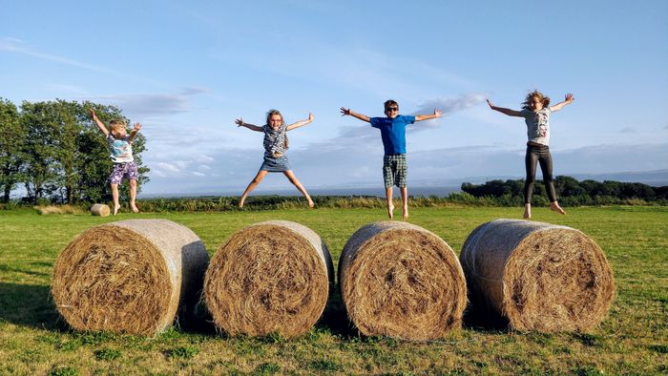

**Tábory se budou probíhat v prostorách základní školy. Kapacita turnusu je 20 účastníků. Tábory jsou určené dětem z I. stupně ZŠ (včetně současných páťáků).**

**Cena tábora je 1.500,- Kč za 1 účastníka a týden pobytu (v ceně je zajištění teplé stravy 1x denně a pitný režim).**

**Tábor bude probíhat v uvedených termínech denně od 7:00 hodin do 16:00 hodin.**

**Poplatek za příměstský tábor je nutno uhradit nejpozději do 15. 6. 2024. Účastnit se mohou pouze děti, za které bude k tomuto termínu poplatek uhrazen. Pokud úhrada provedena nebude, budou kontaktováni případní náhradníci na daný termín. Ověření volné kapacity pro jednotlivé turnusy bude možné na telefonním čísle: 381 211 032**

**Podklady k úhradě příměstského tábora:**

**číslo účtu: 704443379/800**

**variabilní symbol: 0164**

**Do zprávy pro příjemce uveďte: příměstský tábor + jméno dítěte**

**Materiály ke stažení:**

**Přihláška na příměstský tábor** (nutno vyznačit termín tábora)

**Čestné prohlášení** (bezinfekčnost – při účasti na více táborech je nutno vyplnit a odevzdat před každým novým turnusem)

**Vyplněné přihlášky zasílejte na adresu:**

[**blanka.buchtelova@zslibusina.cz**](mailto:blanka.buchtelova@zslibusina.cz)

**E-mailem odesílanou přihlášku označte do předmětu: Příměstský tábor - přihláška**

**Vyplněnou přihlášku je možné odevzdat i osobně vedoucí školního klubu Bc. Blance Buchtelové.**

**Při nástupu na příměstský tábor odevzdají zákonní zástupci vedoucím příměstského tábora kopii kartičky zdravotní pojišťovny.**

**V měsíci červnu 2024 proběhne krátká informační schůzka, s jejím termínem budete seznámeni na webových stránkách školy.**

**Přihláška je po zaplacení závazná. Při nízké naplněnosti turnusu si škola vyhrazuje právo turnus zrušit a úhradu vrátit. Úhrada se bude též vracet po předložení lékařského potvrzení, že dítě před nástupem do příměstského tábora onemocnělo.**

**V Bechyni, 18. 4. 2024 Mgr. Milan Kožíšek, ředitel školy**